

第3支部 学校事務

共同実施だより

＊12月9日（金）はHAPPY DAY♪♪♪＊
12月9日（金）は期末勤勉手当の支給日です。年末年始のビックイベントのためにも嬉しいですね。

賞与（ボーナス） |  | 期末手当 | 勤勉手当 | 合計 | 年間
平成23年度 | 6月期 | 1.225月 | 0.675月 | 1.9月 | 3.95月
平成23年度 | 12月期 | 1.375月 | 0.675月 | 2.05月 | 3.95月

＊12月1日より静岡県職員の給与が改正されました＊
主な改正点は以下のとおりです。
①給料月額の引下げ（若年層を除く） 平均年間給与▲12,000円（▲0.19%）
（支給される給料月額は 給料表の額 × 100分の100.76（1円未満切捨て））
②給与構造改革に伴う経過措置の算定基礎額の引下げ（現給保障額）
H18.3.31現在給料 × 100分の99.55 （現行 100分の99.65）
※ベテランの方で①＜②の場合は、差額が保障され、②で算出した額が支給されます。

＊今期の期末手当において給与改正に伴う特例措置が講じられます＊
今回の給与改正は4月に遡っての改定ではありませんが、公民給与は4月時点で比較し均衡を図ることとしているので、本年4月から11月までの8か月に係る公民較差分を解消させるため、特例措置として12月期期末手当の額で調整されます。
対象となる中小教2級97号給以上の方の期末勤勉手当支給明細書の「期末手当」欄には、調整後の金額が記載されています。また、調整額は右下に「チョウセイガク」として表示されています。

＝ － ＋
（1円未満端数切捨て）
未満端数切捨て）
＊給料、給料の調整額、教職調整額、管理職手当、初任給調整手当、扶養手当、地域手当、住居手当、
単身赴任手当（基礎額）、特地勤務手当（準ずる手当を含む）、へき地手当（準ずる手当を含む）
本年4月分の公民比較の基礎となる給与種目(＊)の合計額
×0.28%×8か月分(4～11月)
本年6月期
期末・勤勉手当
×0.28%
調整後の
23年12月期
期末手当
調整前の
12月期
期末手当
※育休等で給料が満額支給されなかった月は調整対象外です。


＊用務員共同実施会 第4弾 & 第5弾＊
子どもたちに快適な環境をつくるため、第3支部の用務員8名による共同実施会では、それぞれの技術や知識の情報交換をしながら協力して環境整備を行っています。以前ご紹介してからさらに2回実施しました。
10月21日（金）に西奈幼稚園で行われました。
小屋の屋根が貼替えられました。黄色いきれいな屋根になり、幼稚園に良く合ったかわいらしく明るい雰囲気になりました。腐食した板の木くずが降ってくる心配もなくなりました。
第4弾
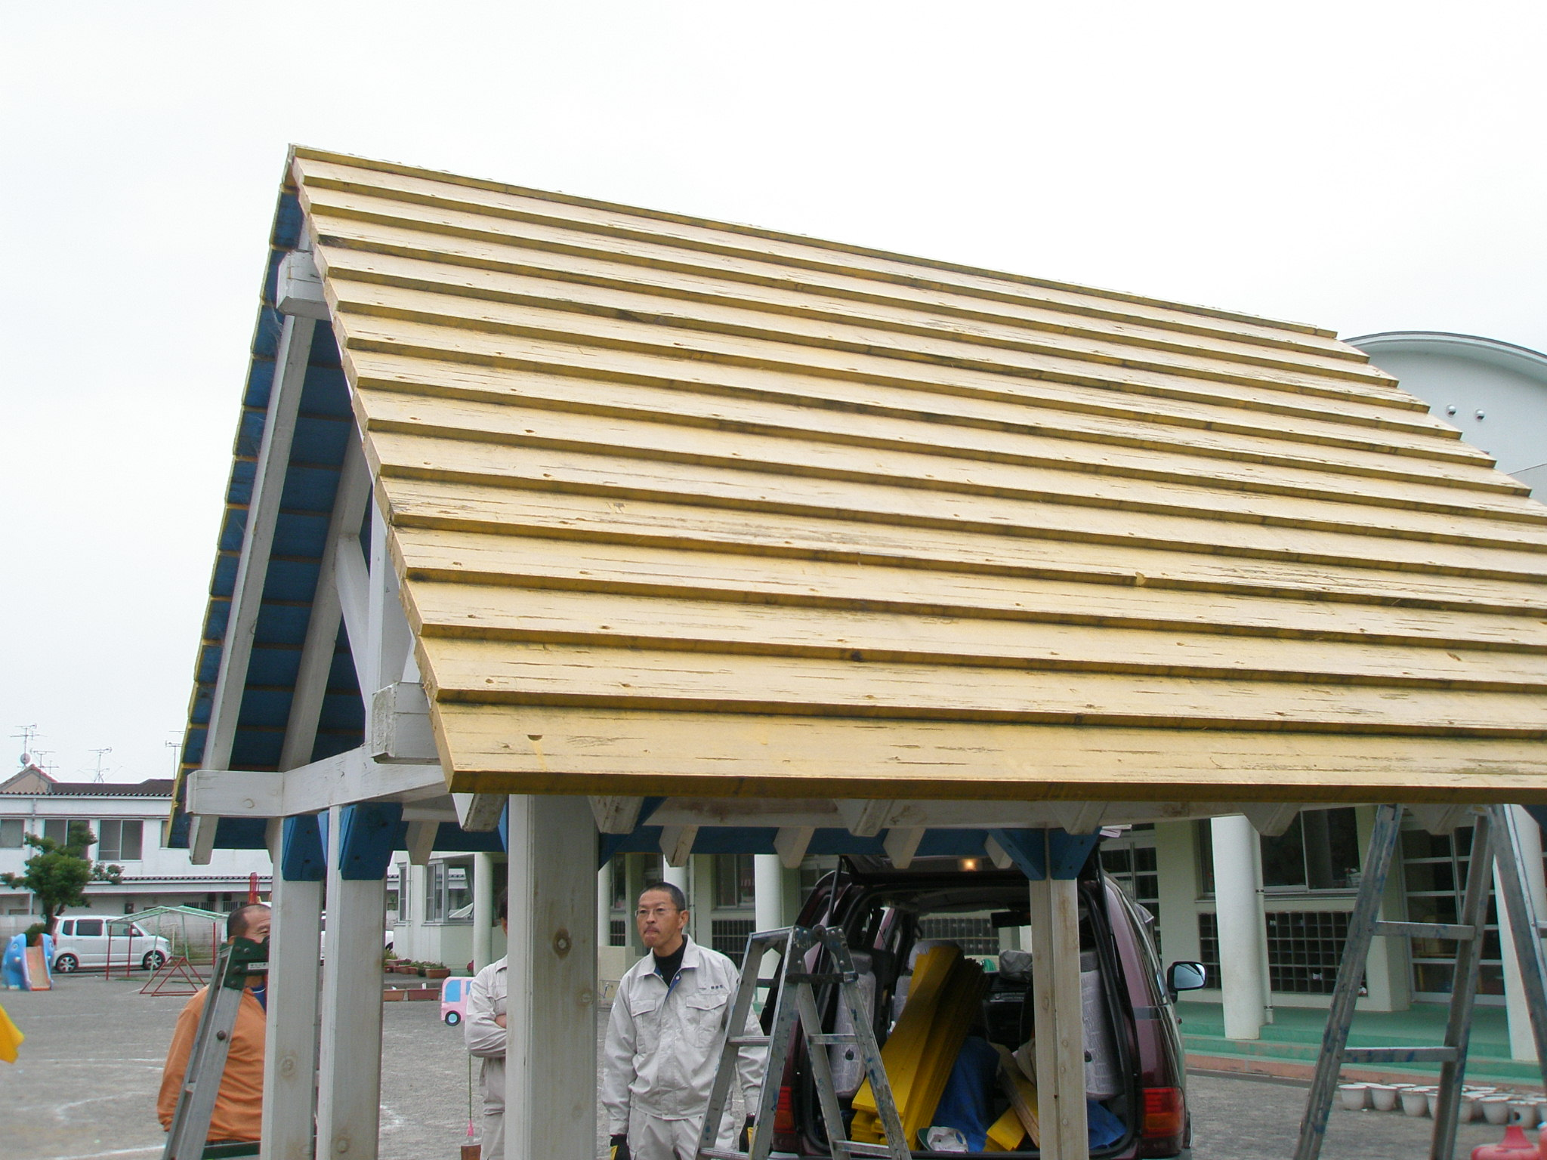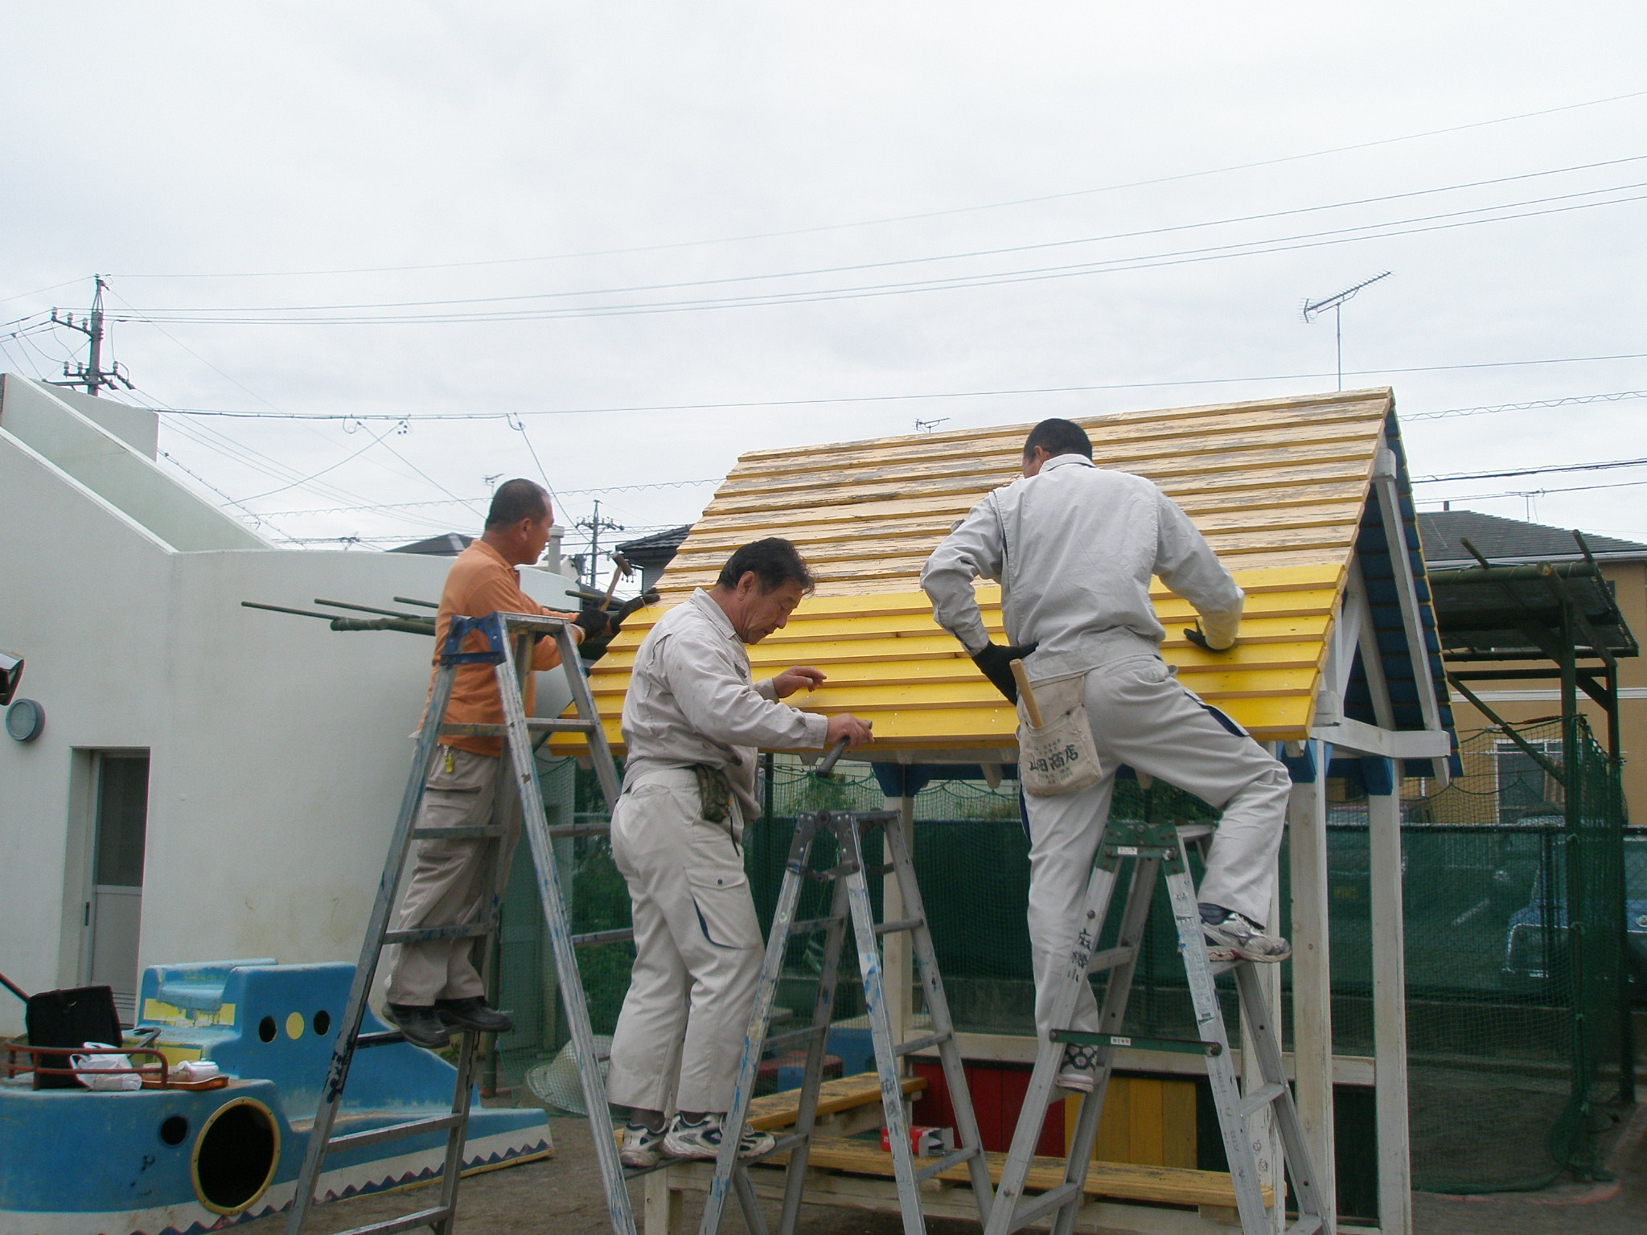
11月1日（火）に北沼上小学校で行われました。
崖の上という危険な場所での作業でしたが、協力して行うことにより、見事に樹木が剪定されました。日照時間が少し長くなったように感じます。枯れ木も伐採され、安全でとてもきれいになりました。
第5弾

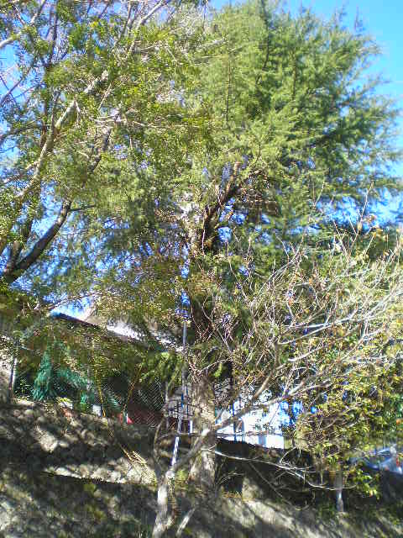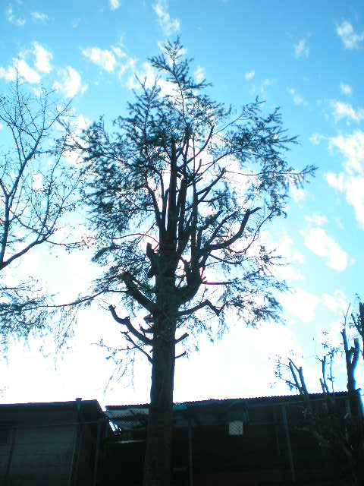
スッキリ♪
いずれの学校も大好評です。3支部各校の用務員が力を合わせて快適な環境を創ってくれることはとてもありがたいですね。年度当初の計画に沿って活動していますが、環境整備をお願いしたい所がありましたら用務員や事務職員へ相談してくださいね。

